**OSNOVNI DELI RAČUNALNIKA:**

**KOVINSKO OHIŠJE** je zunanji del računalnika, v katerem je shranjena vsa elektronika.

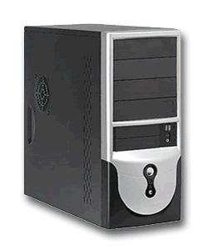

**PROCESOR** predstavlja integrirano vezje– PCU (Central Processing Unit). Od njega so

odvisne računalnikove zmogljivosti. Poznamo različne vrste procesorjev: Celeron,

Pentium, AMD-jevi in Cyrixovi modeli. Razlikujejo se predvsem po zmogljivosti

oziroma hitrosti, ki jo merimo v megahercih (MHz).

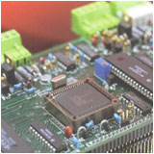

**MATIČNA OZIROMA OSNOVNA PLOŠČA** (motherboard) vsebuje

dodatno elektroniko. Nanjo so priključene ostale

računalniške kartice, tipkovnica in miška.

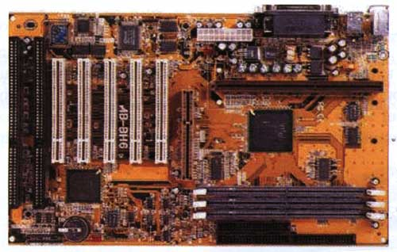

**NAPAJALNIK** izmenično napetost pretvarja v enosmerno, z vgrajenim ventilatorjem hladi

napajalnik in notranjost računalnika.

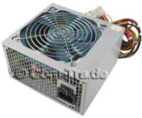

**POMNILNIK** – RAM (Random Access Memory) predstavlja računalnikov kratkotrajen spomin.

Količina pomnilnika se meri v megabajtih (MB). Na njem so shranjeni trenutno

delujoči programi. Večja ko je zmogljivost pomnilnika, več programov se lahko v

njem sočasno izvaja.

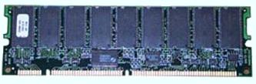

**TRDI DISK** je računalnikov dolgotrajen spomin. Zmogljivost diska se meri v GB .

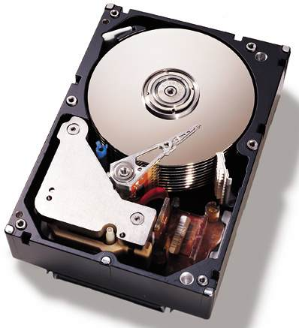

**DISKETNI POGON** oziroma disketa je računalnikov prenosni spomin. Na disketo lahko

shranimo le 1,4 MB podatkov.



**CD–ROM** (Compact Disc Read Only Memory) je plošča na pogled podobna glasbeni CD

plošči. Na njej so digitalno zapisani podatki, ki jih na pogonu CD – ROM odčitava

laserski žarek. Na CD – ROMU je lahko shranjenih do 700 MB podatkov, vendar na

tem pogonu ne moremo shranjevati podatkov, temveč jih lahko samo beremo.

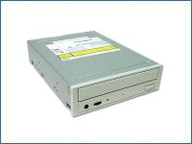

**DVD-ROM** (Digital Video Read Only Memory) je zmogljivejša različica CD-ROM-a. Na

njem lahko beremo in shranjujemo podatke.

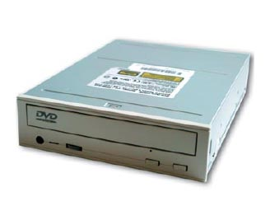

**GRAFIČNA KARTICA** predvaja slike na zaslonu monitorja. Priključena je na matično ploščo.

Od nje je odvisno s kakšno ločljivostjo in v koliko barvah bomo videli sliko.

Najzmogljivejšo grafično kartico imenujejo tudi 3-D pospeševalnik. Uporablja se

predvsem za uporabnike, ki veliko igrajo sodobne računalniške igre.

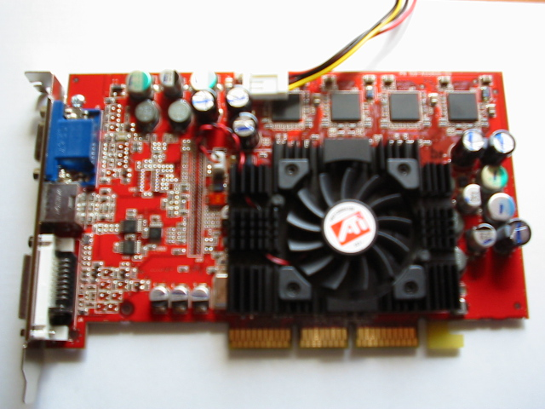

**ZVOČNA KARTICA** predvaja računalniški zvok preko priključenih zvočnikov.

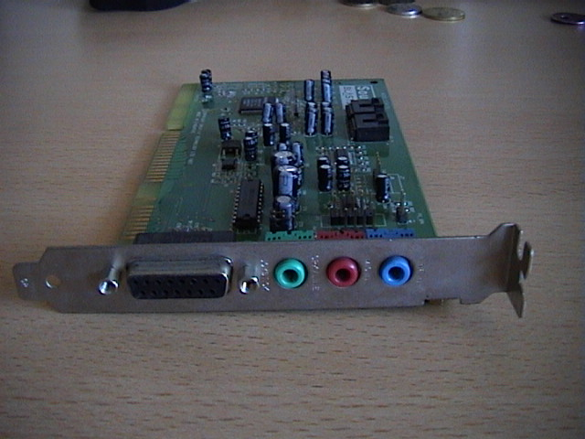

**MONITOR** je naprava za prikaz slik. Na njegovem zaslonu vidimo vse, kar z računalnikom

počnemo. Največ uporabljamo 15-palčne in 17-palčne monitorje. 19, 20 in 21-palčni pa se uporabljajo predvsem za poklicno grafično oblikovanje.

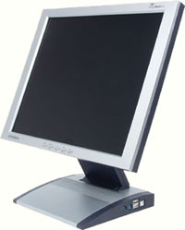

**MODEM** je naprava, ki računalniku omogoča izmenjavo podatkov. Pretvarja podatke iz

digitalne oblike v analogno in obratno.Poznamo vgradni, zunanji, žepni in vtični

modem. Vgradni se vgradi v notranjost računalnika in je podoben računalniškim

karticam, zunanji je prenosljiv in potrebuje zunanje napajanje, žepni se uporablja za

prenosni računalnik (notes) in se polni z zunanjim napajanjem ali baterijskim, vtični se

uporabljajo za notesnike in je priključen na PCMCIA vtičnico, kjer tudi dobi energijo

potrebno za napajanje.

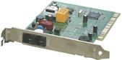

**VIRI:**

1. Pečenko Nikolaj, Moj prvi PC, Založba Pasadena, 2000, Ljubljana, str. 3 – 9

2. Zorman Mateja in Sašo, Računalnik za vsak dom, Prešernova družba, Vrba d.o.o., 1997, Ljubljana, str.

169 – 293

3. www.agt-racunalniki.com

4. www.mr2.si

5. www.krajnik.si

6. www2.arnes.si/~zhadza/

7. [www.digital-logic.si](http://www.digital-logic.si)